13\5\13

0:313/3 / 4

**Θα βρεθούμε ξανά** Μουσική Νότης Μαυρουδής Τραγουδάει η παιδική χορωδία του Δημήτρη Τυπάλδου

<https://www.youtube.com/watch?v=Ljyfw-ZS05Y&feature=youtu.be>

### [Χρώμα δεν αλλάζουνε τα μάτια – Γεράσιμος  Ανδρεάτος](https://www.youtube.com/watch?v=Sk6kT2zQ7QY)

<https://www.youtube.com/watch?v=Sk6kT2zQ7QY>

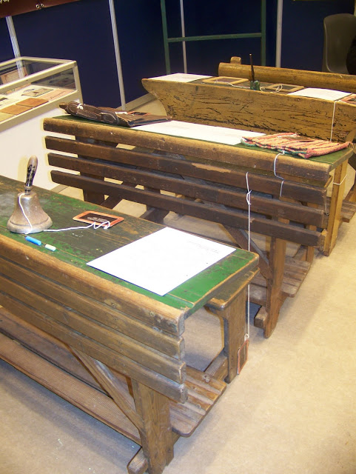

Στα ίδια μέρη θα ξαναβρεθούμε  
τα χέρια θα περάσουμε στους ώμους  
παλιά τραγούδια για να θυμηθούμε  
ονόματα και βλέμματα και δρόμους

Χρώμα δεν αλλάζουνε τα μάτια  
που θυμάσαι και θυμάμαι  
τίποτα δε χάθηκε ακόμα  
όσο ζούμε και πονάμε   
χρώμα δεν αλλάζουνε τα μάτια  
μόνο τρόπο να κοιτάνε  
Ι♩♯♬Ι  
Κι αν άλλάξαν οι φίλοι μας λιγάκι  
αλλάξαμε κι εμείς με τη σειρά μας  
χαθήκαμε μια νύχτα στο Παγκράτι  
αλλά βλεπόμαστε στα όνειρά μας

Χρώμα δεν αλλάζουνε τα μάτια  
που θυμάσαι και θυμάμαι  
τίποτα δε χάθηκε ακόμα  
όσο ζούμε και πονάμε  
χρώμα δεν αλλάζουνε τα μάτια  
μόνο τρόπο να κοιτάνε

